框架层级

主要是src目录下，src/components（组件），src/config（ajax请求配置、基础数据、引入的全局方法、常量、路由、校验规则等），src/directive（全局指令），src/filters（过滤器），这些文件夹应该存放跟项目无关的全局配置，也就是说即使将这些文件复制到其他项目也可以直接使用

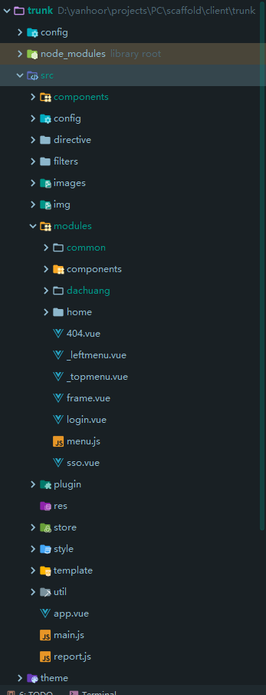

项目文件modules

common、components目录里面的文件应该只能是当前项目内的全局文件，common目录可以存放全局枚举、后台api链接等。dachuang是对应项目名称，存放该项目各业务模块

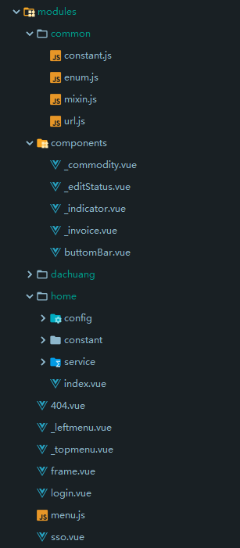

**业务模块目录规范**

名称应该与对应url.ja文件内后台api模块名称一致，如下图。一般业务模块只包含config目录，列表页page.vue，编辑页edit.vue。其他目录可以根据具体情况添加或者删除，比如有工具类，则可以添加utils目录来放内部工具类。或者components目录存放该模块用到的组件。该目录下包含多个相关文件：

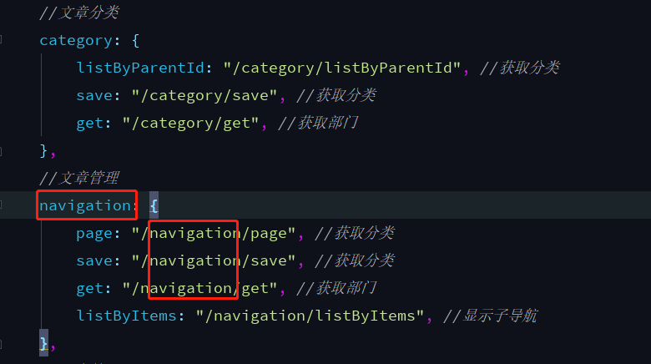

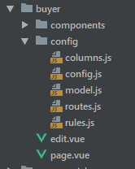

config.js文件：引入全局常量。（全局常量在src/modules/common/constant.js文件，主要定义各个模块共用的常量，比如常见的性别、支付方式、审核状态、是否等）。目前所有常量应该写在src/modules/common/constant.js

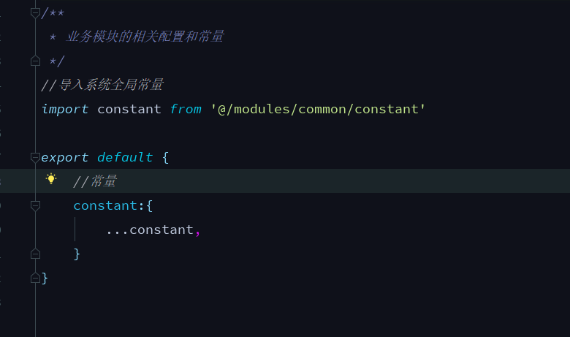

model.js文件：存放业务数据类型，注释对应字段名称。方法名统一，主表mainModel，明细表itemModel

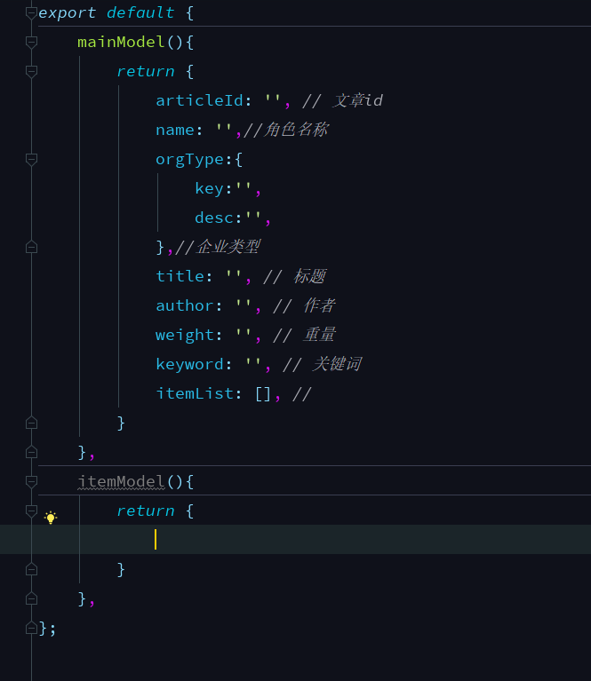

routes.js文件：存放vue路由，使用路由名称跳转

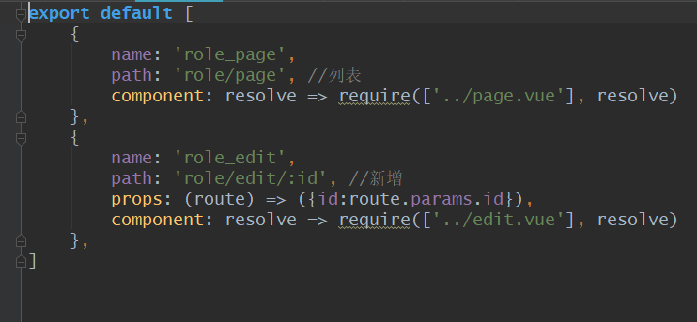

rules.js文件：存放校验规则，注意命名统一

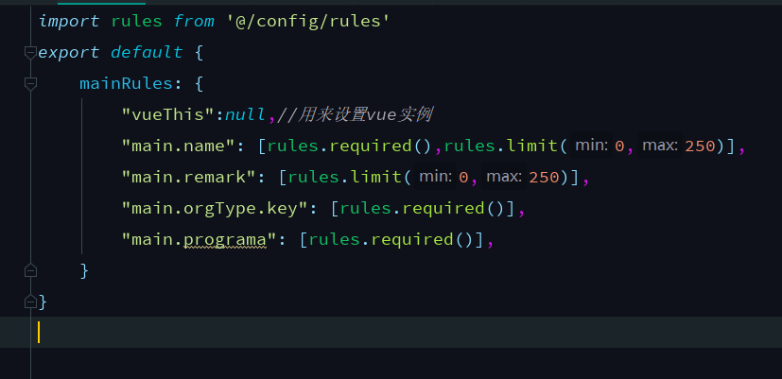

columns.js：存放列表的数据模型

**2. 组件规范**

框架级组件放在src/components下，项目级组件统一放在modules/components目录下，文件名称全部以下划线开始，用来和页面进行视觉上的直观区分，如下图

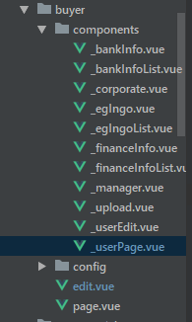

组件注册到vue里的名字以"v-"开头，多个单词之间用横杠“-”分割，用以和标准的html标签区分开来，如下图

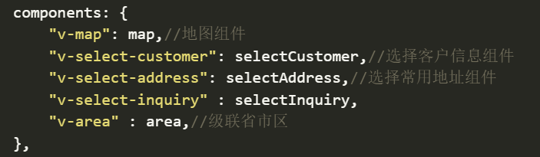

框架级和项目级组件顶部必须写明需要传入的参数、注意事项、事件等

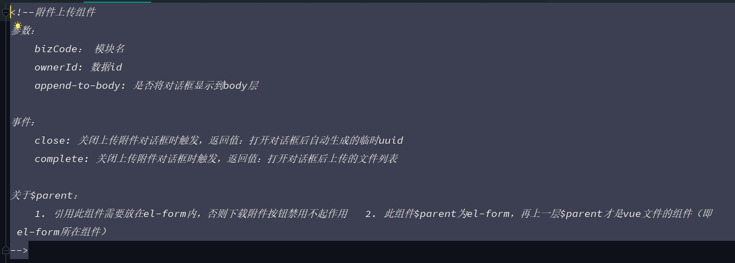

**3. 页面规范**

页面的文件名称不以下划线开始

集合类的变量名都加上List后缀，如orderList

页面跳转的方法名全部以to开头，使用·路由名称，新增页面的id为0，如下图

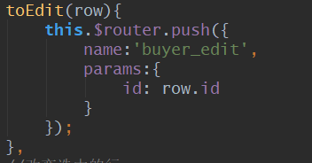

页面的事件方法名全部以do开头，如下图

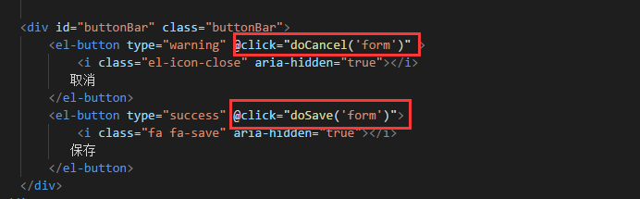

非跳转页面方法，事件方法，都使用标准的命名方法，以动名词结构

每个页面都必须有一个init方法，用来初始化页面数据，该方法在vue的钩子函数mounted里调用，如下图

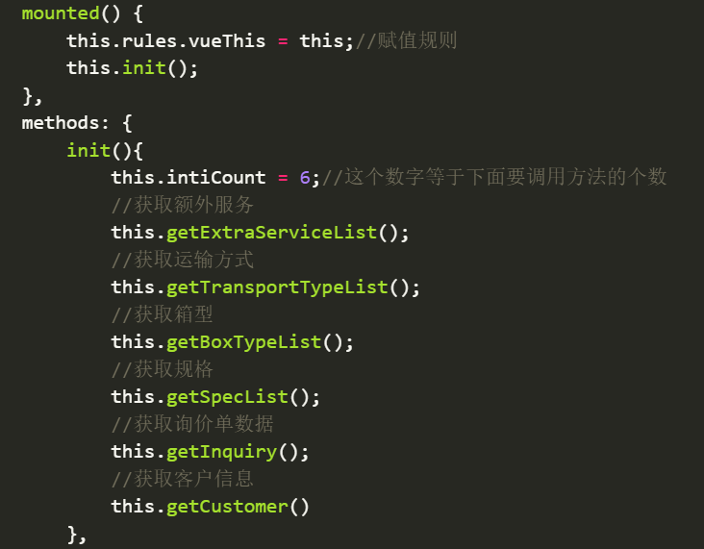

在编辑页面中，需要提交到后端的数据，都定义在form里，不需要提交到后端，都定义在form外。各模块主表模型名称一致，目前使用main。如下图：

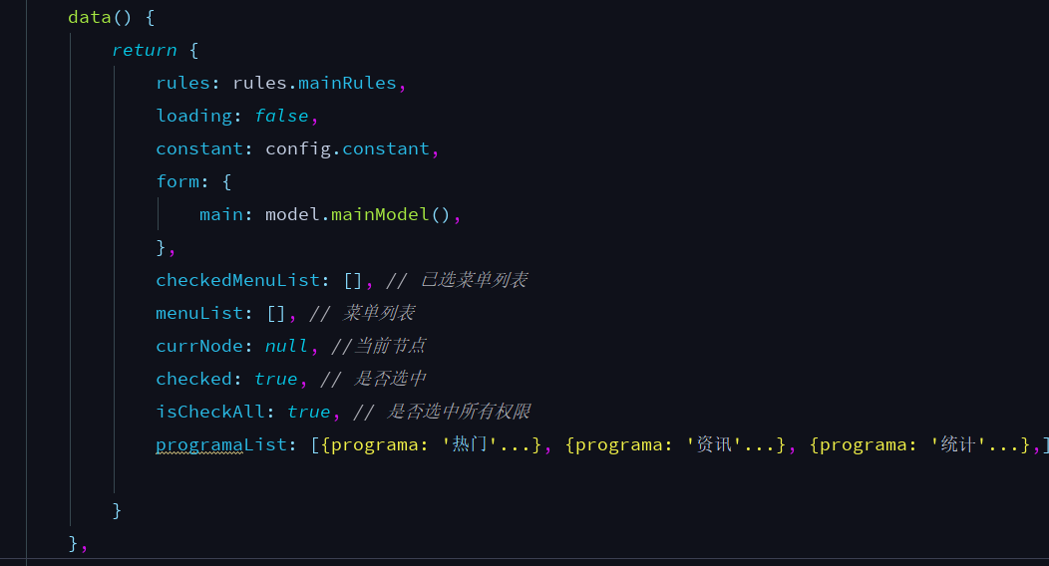

**4. HTML**

属性命名：class使用全小写，单词间使用 **-** 分割，id使用驼峰命名

配色：主要使用蓝色（#409EFF）

弹窗按钮：按钮组放在底部中间，保存或确定按钮为primary样式，在左边。取消按钮为普通样式（即没有type属性），在右边

表单标签后不要加冒号

注意各层级类名，避免样式不统一

**5. JS**

优先使用ES6语法，比如对象属性名、方法的简写，属性名不能加引号

vue选项对象的属性顺序：name（必须）、components、props（对象写法）、mixins、data、computed、watch、directives、filters、生命周期方法、methods。注意props、data需要注释

import语句的相对路径向上超过两层时直接使用@，@/modules即为src/modules

